**Planning du projet**

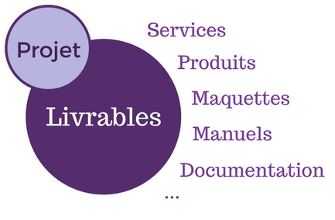

**Répartition des tâches**

Groupe 2 :

Pierre VILLIERS - Développeur de soutien - Consultant de NoSql

Corentin VALLART - Développeur font end - Aide multitâches

Christopher DOLBERT - Développeur - Chef de projet dev - développement du site et des bdd

Alexandre MONTIGAUD - Chef de projet - Organisation et participation multitâche

Rim MAZZOUR - Organisation des documents - Présentation des rendus

**Présentation produit**

STREET NEWS est un site de news scientifiques en one page, c’est à dire que c’est un site de presse qui est présenté en une seule page avec des liens cliquables pour se rendre sur les parties qui nous intéressent. Le site propose les fonctionnalités suivantes :

* La liste de la team qui évolue constamment
* Une partie retours permettant d’envoyer des remarques
* Une partie articles contenant l’intégralité des articles scientifiques
* Une partie newsletter permettant de s’inscrire et de recevoir les nouveautés
* Une partie titre évolutive qui permet d’être toujours à jours

**Maquettes**

* Front Web a été basé sur un Template trouvais sur Internet (perte du lien).
* Base de données est MongoDb pour pouvoir utiliser les requêtes NoSql.
* Back web a été basé sur l’expérience de christopher avec ses connaissances sur le PHP.

**Phase de réalisation**

* Jour 1 - Matin :

Apprentissage du NoSql, étude sur les requêtes entre PHP et MongoDb.

* Jour 1 - Après-Midi :

Recherche de sujet du projet, recherche du template puis modification du style de template, ainsi que la traduction du site pour le contenue garder du template de base et recherche des images contenue dans le site.

* Jour 2 - Matin :

Connexion de la base au site, création du back du projet et remplissage de la base de donnée (contenue)

* Jour 2 - Après-Midi :

Fin de la construction du back et du front, modification de mise en page après délibération du groupe.